Sezione LECCE
L' Associazione di Italia nostra sezione di Lecce,ha organizzata una visita guidata presso la riserva naturale WW F Le Cesine domenica 27 giugno 2020 alle ore10.
IL Presidente, con alcuni consiglieri ed associati hanno visitato questa bellissima oasi naturale poco distante della città di Lecce e scoprendo una torre di avvistamento. uova dischiuse di tartarughe .
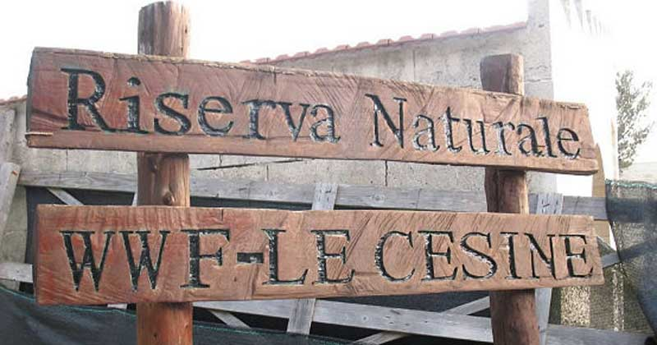

Un tempo zona paludosa facente parte di una più ampia area umida che si estendeva da Brindisi fino a Otranto, oggi le Oasi delle Cesine sono una bellissima Riserva Naturale sita nel comune salentino di Vernole.
L’origine del nome Cesine è incerta: potrebbe derivare dal latino segine, che a sua volta deriva da seges, e significare proprio zona incolta e paludosa oppure la sua etimologia potrebbe risalire al verbo latino caedere, tagliare, così ricordando l’antica pratica di recidere gli alberi per ottenere delle zone fertili e coltivabili.
'Oasi, di 380 ettari, è un ambiente umido tra i più conservati e importanti dell'Italia meridionale, ultimo superstite della vasta zona paludosa e boscosa che si estendeva da Brindisi ad Otranto.

L' Oasi WWF Le Cesine si trova lungo una delle principali rotte migratorie e ospita numerosissimi uccelli acquatici. L'estensione della Riserva naturale Le Cesine è di 380 ettari.
Il passato dell’Oasi è quello di una zona malsana, non coltivabile, che pregiudicava la produttività del territorio salentino e in cui aveva trovato il suo habitat naturale la zanzara anopheles, portatrice di gravi malattie e di infezioni. Fu proprio per queste ragioni che nell’Ottocento si decise finalmente di bonificare l’area, con il duplice obiettivo di sconfiggere la malaria e di ricavare terreni da destinare alla coltivazione di prodotti tipici.
La bonifica della zona fu realizzata procedendo con la canalizzazione del terreno, ovvero con la costruzione di una fitta rete di canali minori collegati ad uno principale e più grande, che faceva fluire verso il mare l’acqua dolce, e con la predisposizione di una serie di pozzi capaci di raccogliere e conservare una certa quantità d’acqua da utilizzare in caso di necessità.

